2020
пятница
17 июля
№ 14 (284)

Информационный вестник Собрания представителей сельского поселения Шентала муниципального района Шенталинский Самарской области
Учрежден решением № 134 от 25.02.2010 г. Собрания представителей сельского поселения Шентала муниципального района Шенталинский Самарской области
ОФИЦИАЛЬНОЕ ОПУБЛИКОВАНИЕ
Администрация
сельского поселения Шентала
муниципального района
Шенталинский
Самарской области

ПОСТАНОВЛЕНИЕ

от 16.07.2020 г. № 24–п
---------------------------------------
446910, Самарская обл., Шенталинский р-н,
ж/д ст. Шентала, ул. Вокзальная, 20
Тел./факс: 8(84652)21657
Электронная почта:ASPshentala@yandex.ru

Об утверждении административного регламента предоставления муниципальной услуги «Предоставление разрешения на осуществление земляных работ»
В соответствии с Градостроительным кодексом Российской Федерации, Федеральным законом от 06.10.2003 № 131-ФЗ «Об общих принципах организации местного самоуправления в Российской Федерации», Федеральным законом от 27.07.2010 №210-ФЗ «Об организации предоставления государственных и муниципальных услуг», Постановлением Администрации сельского поселения Шентала муниципального района Шенталинский «Об утверждении Реестра муниципальных услуг сельского поселения Шентала муниципального района Шенталинский», Уставом сельского поселения Шентала муниципального района Шенталинский, в целях обеспечения принципа открытости и общедоступности информации о предоставлении муниципальных услуг населению, Администрация сельского поселения Шентала муниципального района Шенталинский

ПОСТАНОВЛЯЕТ:
1.Утвердить административный регламент предоставления
муниципальной услуги «Предоставление разрешения на осуществление земляных работ» согласно к приложению настоящему
Постановлению. (Приложение).
2.Признать утратившим силу с 16.07.2020 года Постановление Администрации сельского поселения Шентала муниципального района Шенталинский Самарской области от 12.02.2018г. №7-п, Об утверждении административного регламента предоставления муниципальной услуги «Предоставление разрешения на осуществление земляных работ».
3.Опубликовать настоящее постановление в газете «Вестник поселения Шентала» и разместить на официальном сайте Администрации сельского поселения Шентала муниципального района Шенталинский Самарской области в информационно-телекоммуникационной сети «Интернет» http://shentala63.ru/.
4. Настоящее постановление вступает в силу со дня его официального опубликования.
5. Контроль за выполнением настоящего постановления оставляю за собой.

И.о Главы сельского поселения Шентала
муниципального района Шенталинский
Самарской области П.В.Анкин

Администрация
сельского поселения Шентала
муниципального района
Шенталинский
Самарской области

ПОСТАНОВЛЕНИЕ

от 16.07.2020 г. № 25–п
---------------------------------------
446910, Самарская обл., Шенталинский р-н,
ж/д ст. Шентала, ул. Вокзальная, 20
Тел./факс: 8(84652)21657
Электронная почта:ASPshentala@yandex.ru

Об утверждении административного регламента предоставления администрацией сельского поселения Шентала муниципального района Шенталинский Самарской области муниципальной услуги
«Выдача порубочного билета и (или) разрешения на пересадку
деревьев и кустарников»

В соответствии с Градостроительным кодексом Российской Федерации, Федеральным законом от 06.10.2003 № 131-ФЗ «Об общих принципах организации местного самоуправления в Российской Федерации», Федеральным законом от 27.07.2010 №210-ФЗ «Об организации предоставления государственных и муниципальных услуг», Постановлением Администрации сельского поселения Шентала муниципального района Шенталинский «Об утверждении Реестра муниципальных услуг сельского поселения Шентала муниципального района Шенталинский», Уставом сельского поселения Шентала муниципального района Шенталинский, в целях обеспечения принципа открытости и общедоступности информации о предоставлении муниципальных услуг населению, Администрация сельского поселения Шентала муниципального района Шенталинский

ПОСТАНОВЛЯЕТ:
1.Утвердить административный регламент предоставления
муниципальной услуги «Выдача порубочного билета и (или) разрешения на пересадку деревьев и кустарников» согласно к приложению настоящему
Постановлению. (Приложение).
2. Опубликовать настоящее постановление в газете «Вестник поселения Шентала» и разместить на официальном сайте Администрации сельского поселения Шентала муниципального района Шенталинский Самарской области в информационно-телекоммуникационной сети «Интернет» http://shentala63.ru/.
3. Настоящее постановление вступает в силу со дня его официального опубликования.
4. Контроль за выполнением настоящего постановления оставляю за собой.

И.о Главы сельского поселения Шентала
муниципального района Шенталинский
Самарской области П.В. Анкин

Прокуратура разъясняет: «Как получить выплаты, гарантируемые Указом Президента РФ?»
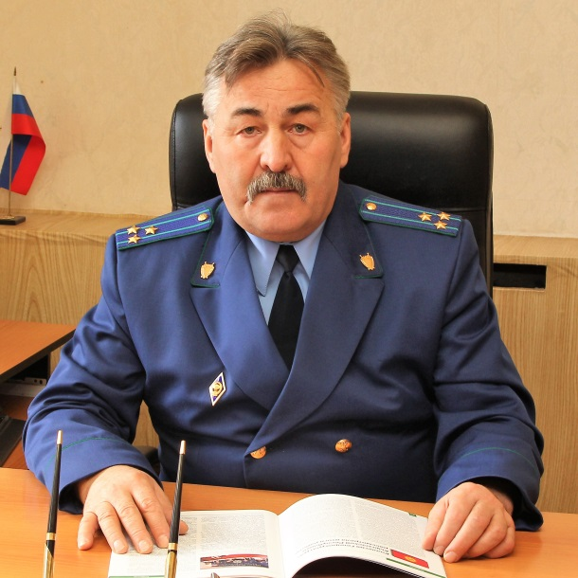
Для получения ежемесячной выплаты, как меры социальной поддержки семей, имеющих детей, согласно Указа Президента РФ от 07.04.2020 №249, Вы можете обратиться с заявлением в территориальный орган Пенсионного фонда по месту жительства, а также через интернет-портал Госуслуг, на сайте www.gosuslugi.ru, – отвечает прокурор Шенталинского района Владимир Афанасьев.
Для обращения с данным заявлением в Пенсионный фонд необходим документ удостоверяющий личность.
Помимо этого, в заявлении необходимо указать следующую информацию:
- наименование органа Пенсионного фонда РФ, в который представляется заявление;
- Ваше ФИО, статус (мать, отец, ребенок, мужчина - единственный усыновитель), контактный телефон;
- адрес места жительства, места пребывания или фактического проживания в РФ;
- страховой номер индивидуального лицевого счета;
- информация о ребенке (детей), согласно свидетельству о рождении;
- сведения о реквизитах счета, для перечисления ежемесячной выплаты;
- сведения об ответственности за достоверность представленных сведений.
После проверки предоставленных сведений будет принято решение об удовлетворении или отказе в удовлетворении заявления.
Перечисление ежемесячной выплаты осуществляется территориальным органом Пенсионного фонда РФ в срок, не превышающий 3 рабочих дней с даты принятия решения об удовлетворении заявления.
Порядок предоставления сведений, их объем и срок выплаты, при направлении заявления через интернет-портал Госуслуг, на сайте www.gosuslugi.ru, такой же, как и при отправлении заявления через Пенсионный фонд.
Дополню, что такая дополнительная финансовая поддержка семей не уменьшает размер материнского капитала и не учитывается в доходах семьипри определении права на другие меры социальной помощи.

Номер телефона для сообщений в целях предотвращения террористической и экстремистской деятельности 8 (84652) 2-17-57

Соучредители:
1.Администрация сельского поселения Шентала муниципального района Шенталинский Самарской области; (446910, Самарская область, Шенталинский район, ст. Шентала, ул. Вокзальная, 20);
2.Собрание представителей сельского поселения Шентала муниципального района Шенталинский Самарской области (446910, Самарская область, Шенталинский район, ст. Шентала, ул. Вокзальная, 20).
Напечатано в АСП Шентала муниципального района Шенталинский Самарской области.446910, Самарская область, Шенталинский район, ст. Шентала, ул. Вокзальная, 20. Тираж 100 экземпляров. Бесплатно.
Ответственный за выпуск газеты - глава сельского поселения В.И. Миханьков, ответственный за набор – заместитель главы сельского поселения – Анкин П.В..
Тел. главы АСП Шентала: 2-16-57, ведущий специалист – 2-17-57
Периодичность выпуска газеты «Вестник поселения Шентала»- не реже одного раза в месяц

